附件2：
中国财政科学研究院企业成本问卷（2021年）填报指南

- 调研背景
“降成本”是党中央、国务院关于深入推进供给侧结构性改革、加快振兴实体经济的重要举措。习近平总书记强调，“不论经济发展到什么时候，实体经济都是我国经济发展、在国际经济竞争中赢得主动的根基”。本着“为实体经济发展服务、为财政中心工作服务”的方针，中国财政科学研究院将连续第六年围绕实体经济企业成本开展全国性大型调研，旨在全面把握企业成本变化以及降成本政策措施的实施效果。
本院前五年的“企业成本”调研成果在社会上产生了重要影响，并获得了决策层的高度关注。我们提出的进一步“降成本”相关建议已部分转化为现行政策，使包括贵公司在内的众多企业直接获益。您参与我们的问卷填报，既是对我们调研工作的支持，也是为改善我国营商环境出力。让我们共同努力，构建政府、智库和企业间对话交流的平台，促进供给侧结构性改革不断深化、政策措施不断完善、实体经济活力不断增强。
- 问卷题目情况
中国财政科学研究院企业成本问卷（2021年）分为A卷和B卷两部分，共分为九个版块，合计52道题目，预计需要您花费1小时左右时间进行填答。
其中，A卷包括：（1）企业基本情况，（2）企业主要财务指标，（3）原材料人工及物流成本，（4）融资成本，（5）税费成本，（6）营商环境情况，共六个版块16道题目。B卷包括：（1）疫情对企业的中长期影响，（2）数字化转型对企业的影响，（3）“碳达峰”“碳中和”对企业的影响，共三个版块36道题目。
- 问卷技术指南
调查问卷可通过电脑端或手机端进行填答，电脑端请打开网址链接（https://data.chineseafs.org/t/iERV），手机端请扫描下列二维码进行填答。由于问卷中包含数据表格填空题，为了便于输入操作，我们推荐使用电脑端答题。
- 注册、登录和信息修改
（1）注册：填报问卷请先点击右下角“注册”按钮进行注册（见图1-1）。输入企业名称后点击查询按钮，选择贵企业名称，输入联系人姓名和手机号并设置密码（见图1-2）。
（2）登录：注册成功后，用户以手机号码为账号，可通过账号密码或通过短信验证方式登录问卷系统（见图1-1）。
（3）信息修改：用户账号和密码可用于本问卷系统的所有问卷填报，请妥善保管。每个企业只能设置唯一的联系人，如需更改联系人，请登录后点击右上角账户按钮，在账户功能中修改登录密码或修改联系人信息（见图1-3）。
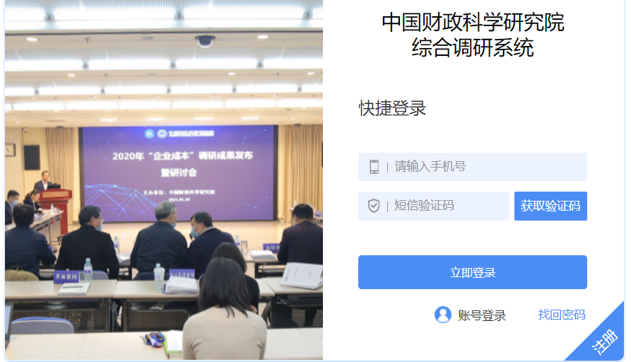
图1-1： 登录界面
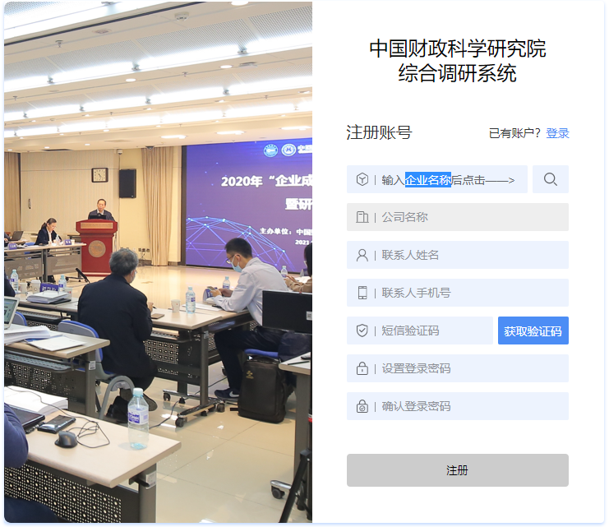
图1-2： 注册界面
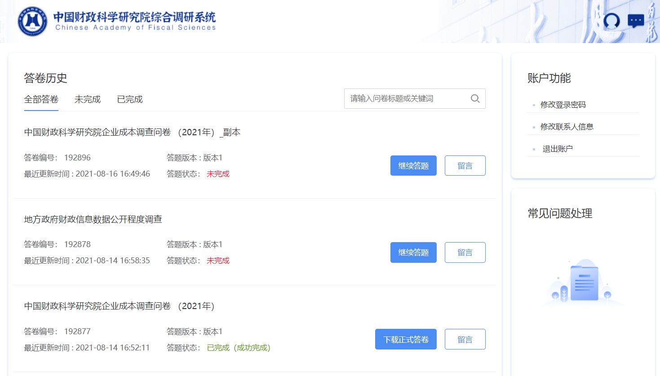
图1-3： 账户界面
- 问卷填答和提交
（1）填答问卷：用户登录成功后，可在《致“企业成本”大型调研样本企业的一封信》页面（见图2-1）点击右下角“开始答题”、“继续答题”或“重新答题”按钮进行答题、继续答题或重新作答。进入填答页面后，请在标黄提示语的帮助下进行填答（见图2-2），每页内容填答完毕可以点击“下一页”进入后续问题页面或点击“上一页”返回到上一页内容进行修改，如点击“下一页”后无法跳转，请检查题目是否填答有误，填答有误的空格会被标注为粉色，并在题目下方提示错误的原因（见图2-3），请根据提示更改后继续答题。
（2）预览问卷：用户登录成功后，可在《致“企业成本”大型调研样本企业的一封信》页面（见图2-1）点击右上角“预览问卷”按钮进行问卷预览，点击后可总览问卷所有问题（有跳转设置的问题除外），但不可直接作答，正式作答请参考上文“填答问卷”部分。
（3）下载问卷：用户登录成功后，可在《致“企业成本”大型调研样本企业的一封信》页面（见图2-1）点击右上角“下载问卷”按钮进行问卷下载，下载的问卷格式为word格式，由于格式不同，与线上问卷在排版上略有差异，但问卷内容是一致的。
（4）问卷提交：问卷全部作答完毕，请点击“提交”按钮，并点击“确认”后提交（见图2-4）。问卷一旦提交后将无法再次进入填答页面进行修改操作，请确认问卷已全部作答完毕并且无需修改后再进行提交。
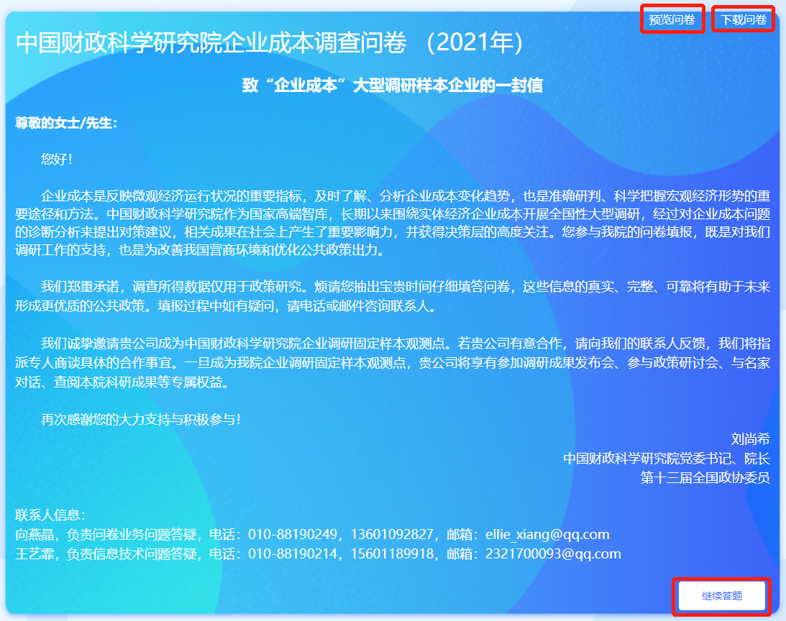
图2-1： “一封信”页面

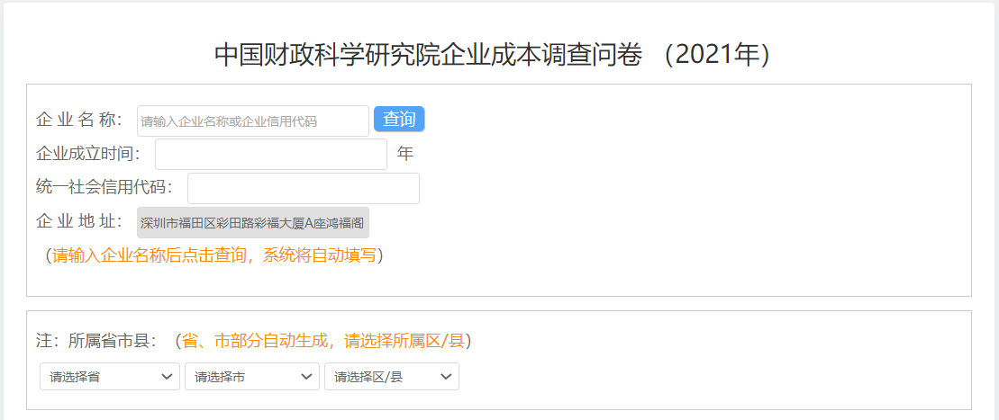
图2-2： 问卷填答页面
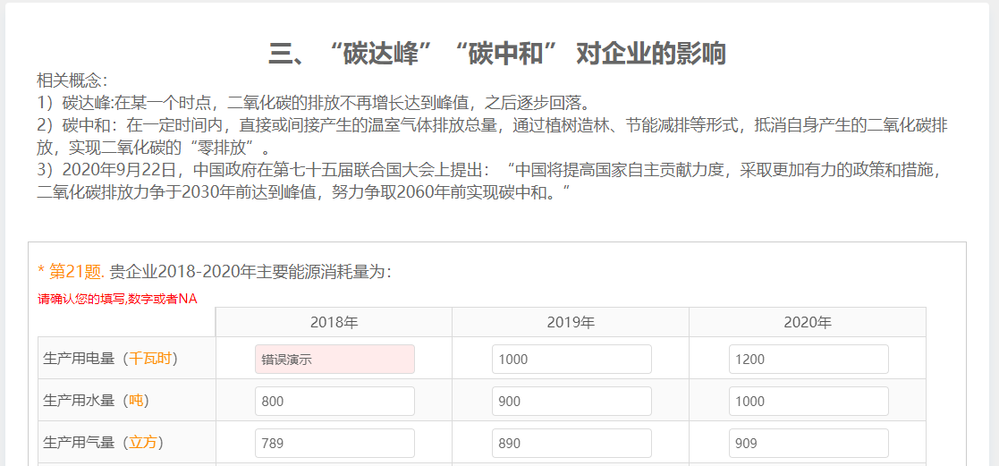
图2-3： 填报错误提示
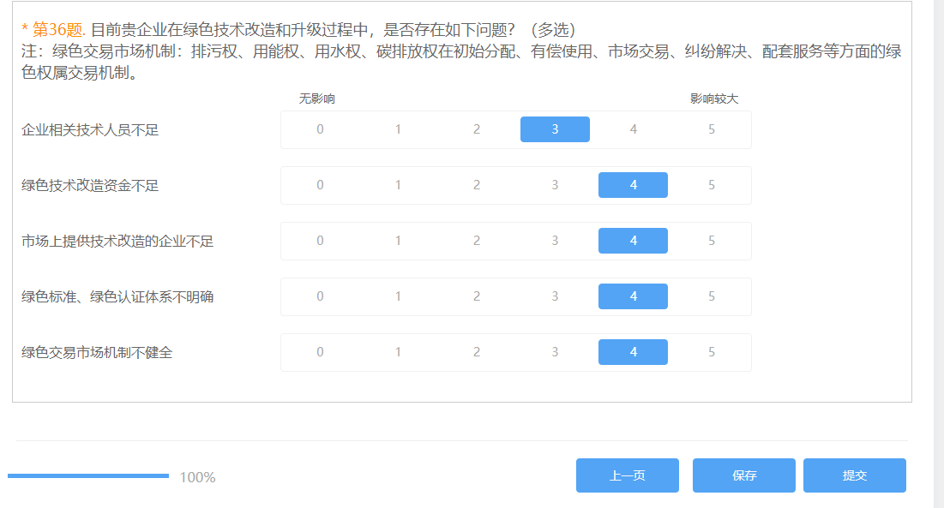
图2-4： 提交页面

- 填答辅助功能
- 历史数据：如贵公司近两年参与过我院“企业成本”线上调研，则贵公司往年填报的历史数据将直接在今年的问卷中带出，以减少您的填报负担，如果往年的数据不够准确，请直接在问卷中修改即可。
- 保存：问卷填答过程中可随时点击页面右下方的“保存”按钮进行保存，经保存后的问卷退出后再次登录时点击“继续答题”会直接跳转至上次保存的位置。系统也会每隔5分钟进行自动保存，以保障页面意外关闭时数据的安全。
- 常见问题解答：填答中如有疑问，可先查看常见问题解答，点击问卷页面右方的“常见问题”按钮即可查看（见图3-1）。
- 留言：填答中如有无法解决的问题，可通过留言与系统管理人员联系，点击问卷页面右方的“留言”按钮即可留言（见图3-1），请通过文字和截图对您的问题进行描述，系统管理人员会尽快给您回复，届时请点击页面右上角“查看留言答复”按钮就可查看。
- 上传PDF：如贵企业确实无法通过网上系统进行填报，也可通过下载问卷功能（参阅上文2.问卷填答和提交：（3）下载问卷）下载word格式问卷，在word格式问卷中填报后转换为PDF格式并点击问卷页面右方的“上传PDF”按钮进行上传。由于文件读取可能产生识别误差，如能够进行网上填报的用户，请尽量不要使用PDF上传功能，以保障问卷填报更加准确。
- 填报进度查询：用户填答过程中可随时点击页面右上方的“展开模板”按钮查看填报进度（见图3-2）。为防止题目跳转出错，进度查询功能仅提供问卷进度查看，不提供题目跳转功能。
（7）下载正式答卷：用户也可在账户界面（见图3-3）的答题历史部分点击“下载正式答卷”按钮将用户已经填答完毕的问卷进行下载，同时也可以点击“继续答题”对未完成的答卷进行继续作答，或点击“留言”按钮进行留言。
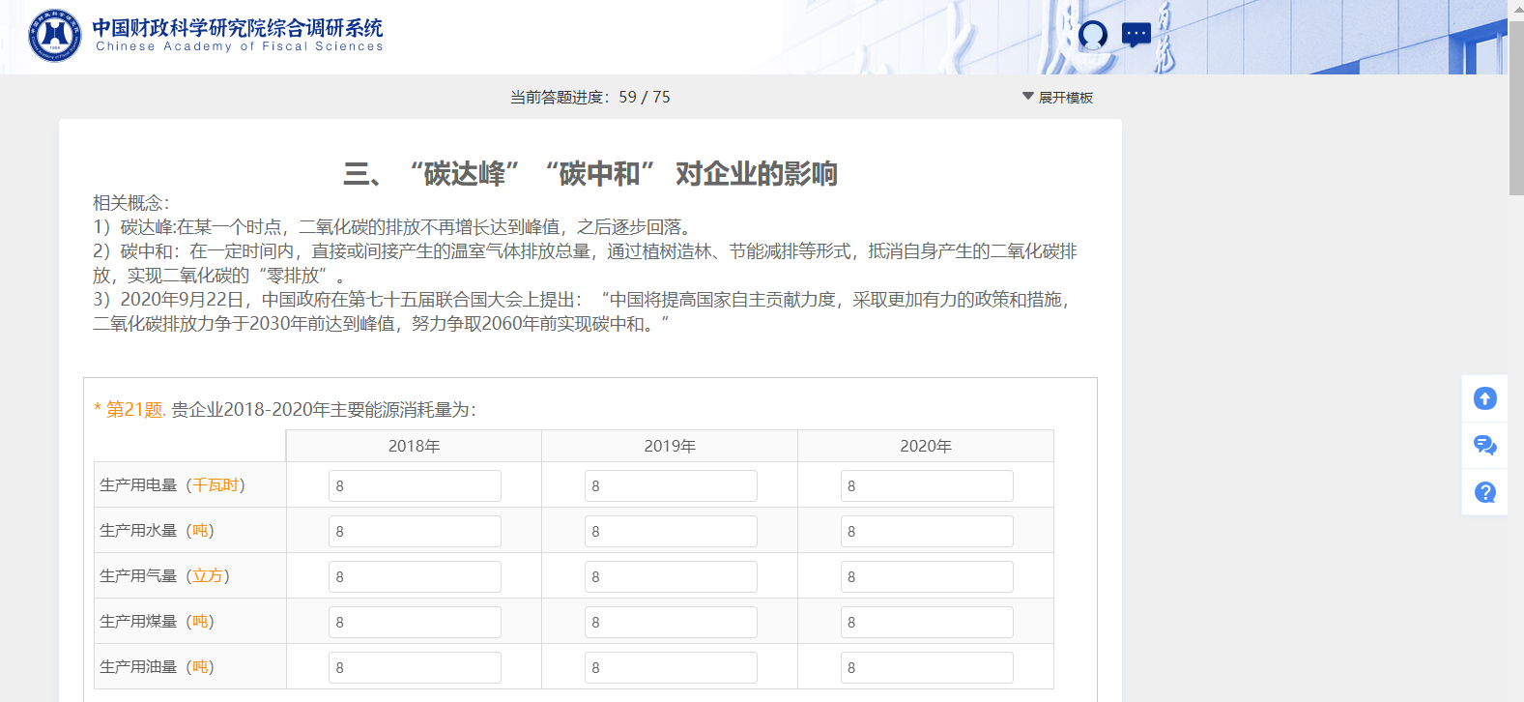
常见问题解答
查看留言答复
留言
PDF上传
图3-1：填答辅助功能按钮（一）

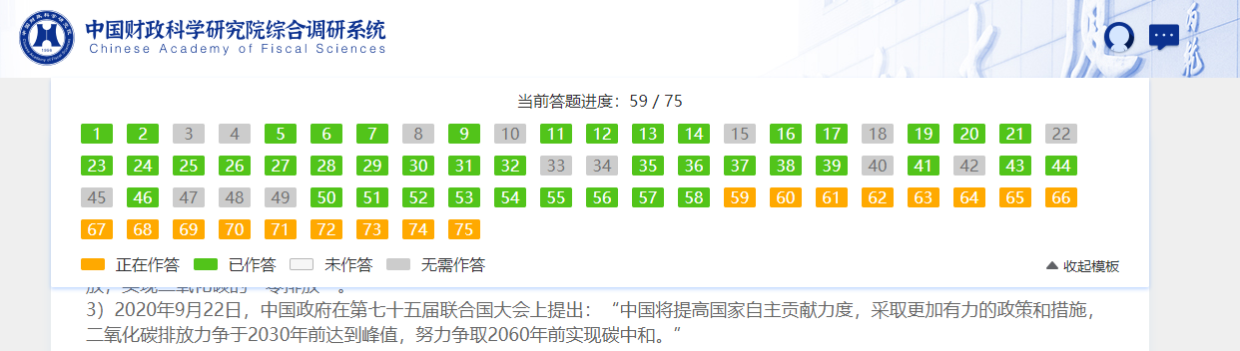
图3-2：填答辅助功能按钮（二）

图3-3：填答辅助功能按钮（三）
- 其他问题
- 问卷填报时间：中国财政科学研究院企业成本问卷（2021年）线上填报日期为：2021年9月1日至10月20日（正式填报时间待确定），每日24小时均可填答，但是由于系统安全防护策略设置，每日工作时间段以外的时段系统将对填答链接进行更加严密的安全监测，可能会导致页面刷新速度减慢，进而影响您的填报体验，因此推荐您在每日工作时间段（8:00--18:00）进行答题。
- 忘记密码：如您的密码遗失或出现任何账号密码故障，请及时与系统管理人员联系。
- 联系人信息
如您在问卷填报过程中遇到问卷业务和信息技术方面的问题，您可通过页面上的“留言”按钮给我们留言，或在工作时间致电与我们取得联系，联系人信息如下：
向燕晶，负责问卷业务问题答疑，电话：010-88190249，13601092827，邮箱：ellie_xiang@qq.com。
王艺霏，负责信息技术问题答疑，电话：010-88190214，15601189918，邮箱：2321700093@qq.com。

